**REPUBLIQUE DU SENEGAL**

**Un Peuple – Un But – Une Foi**



**********

**MINISTERE DE L’ENSEIGNEMENT SUPERIEUR DE LA RECHERCHE ET DE L’INNOVATION**

**DIRECTION DE L’ENSEIGNEMENT SUPERIEUR**

**********

**INSTITUT SUPERIEUR DE TECHNOLOGIE INDUSTRIELLE**



**Sicap Sacré-Cœur II *BP* : 10155**

**Tél : 33 824 28 39 - Fax : 33 824 80 32**

**Email:information@ipg-isti.com Site web**: http.com

**Filière : Informatique de Gestion**

**PROJET :**

MISE EN ŒUVRE D’UNE SOLUTION DE PARTAGE DE FICHIERS AVEC OWNCLOUD

FICHIERS OWNCLOUD

**Professeur** : **M. ABDEL RAHIM**

**Ingénieur en informatique**

***ANNEE ACADEMIQUE: 2018-2019***

***ANNEE ACADEMIQUE : 2017-2018***

***ANNEE ACADEMIQUE : 2017-2018***

**PROJET: MISE EN ŒUVRE D’UNE SOLUTION DE PARTAGE DE FICHIERS AVEC OWNCLOUD**

**LES PARTICIPANTS**

**GABRIEL MAYID DIOH**

**CYPRIEN JUSTIN DIOKH**

**DASH MIAKANDA**

**JOEL TSHOSSO**

**NDEYE ASTOU SENE**

**AWO HABY HASSAN**

**PLAN**

**INTRODUCTION**

1. **PRESENTATION D’OWNCLOUD**
2. **HISTORIQUE**
3. **DEFINITION**
4. **PRINCIPE DE FONCTIONNEMENT**
5. **FONCTIONNALITES**
6. OWNCLOUD SERVER
7. **OWNCLOUD DESKTOP** CLIENT
8. **LDAP**
9. **AVANTAGES**
10. **INCONVENIENTS**
11. **MISE EN ŒUVRE DE LA SOLUTION**
12. **CONCLUSION**

**INTRODUCTION**

Owncloud étant un logiciel OpenSource de synchronisation et de partage de fichiers destiné à tous les utilisateurs de l’édition gratuite d’Owncloud server aux grandes entreprises et aux fournisseurs de services exploitant l’abonnement owncloud Entreprise.

Il fournit une solution sécurisée et conforme de synchronisation et de partage de fichiers sur les serveurs que vous contrôlez.

Il est possible de faire un ou plusieurs partages de fichiers et dossiers sur votre ordinateur et ensuite les synchroniser avec votre serveur owncloud.

1. **PRESENTATION :**

En 2010 le projet ownCloud a été lancé. Il devait offrir aux utilisateurs une **alternative gratuite aux services de Cloud commerciaux**. Le développeur allemand était auparavant principalement actif en tant que membre de la communauté KDE, qui se consacre au développement de logiciels libres. Le cœur d’ownCloud est l’application serveur [ownCloud](https://owncloud.com/download/), qui peut être installé sur n’importe quel serveur ou site Web. La quantité de travail et d’espace disque nécessaires dépend fortement de l’utilisation du serveur Cloud. Les ressources doivent être sélectionnées en fonction de critères comme notamment le nombre d’utilisateurs, le nombre et le volume des fichiers stockés ainsi que l’activité générale du serveur

1. **HISTORIQUE**

Le projet ownCloud a été lancé en janvier 2010 par [Frank Karlitschek](https://fr.wikipedia.org/w/index.php?title=Frank_Karlitschek&action=edit&redlink=1) , un développeur du projet [KDE](https://fr.wikipedia.org/wiki/KDE), afin de rendre aux utilisateurs le contrôle de leurs données dans le *cloud*. OwnCloud fait partie de la communauté [KDE](https://fr.wikipedia.org/wiki/KDE).

La création d'une entité commerciale fondée sur le projet ownCloud a été annoncée le 13 décembre 2011. Cette société se positionne en alternative aux solutions de [Dropbox](https://fr.wikipedia.org/wiki/Dropbox) et [Box.net](https://fr.wikipedia.org/wiki/Box_(entreprise)), en mettant en avant la flexibilité et la sécurité. OwnCloud offre une alternative libre aux solutions propriétaires présentes sur le marché.

Le [27](https://fr.wikipedia.org/wiki/27_avril) [avril](https://fr.wikipedia.org/wiki/Avril_2016) [2016](https://fr.wikipedia.org/wiki/2016), [Frank Karlitschek](https://fr.wikipedia.org/w/index.php?title=Frank_Karlitschek&action=edit&redlink=1) , fondateur et [directeur de la technologie](https://fr.wikipedia.org/wiki/Directeur_de_la_technologie) d'ownCloud annonce qu'il quitte ownCloud, Inc. suivi de quelques développeurs à la suite d'un conflit d'intérêt entre la communauté et la compagnie ownCloud Inc. Le [2](https://fr.wikipedia.org/wiki/2_juin) [juin](https://fr.wikipedia.org/wiki/Juin_2016) [2016](https://fr.wikipedia.org/wiki/2016) Frank Karlitschek annonce que les principaux anciens développeurs d'ownCloud et lui-même créent un [fork](https://fr.wikipedia.org/wiki/Fork_(d%C3%A9veloppement_logiciel)" \o "Fork (développement logiciel))d'ownCloud dénommé *[Nextcloud](https://fr.wikipedia.org/wiki/Nextcloud" \o "Nextcloud)* ainsi que la société *Nextcloud* qui offrira des services liés à Nextcloud.

1. **DEFINITION**

Owncloud est un logiciel libre qui vous permet de créer votre propre Cloud prive c'est à dire, accéder à vos données n'importe où, à partir d'un simple navigateur ou de différents systèmes d'exploitation grâce à des applications dédiées et, plus intéressant, de les synchroniser.

1. **PRINCIPE DE FONCTIONNEMENT**

* Un serveur central

Service

Référence des données

* Des clients

Ordinateurs

Smartphones

Tablettes



Accès aux données

Depuis l'interface web

Depuis l’ordinateur

* Sont gérés

Les fichiers

Les agendas

Les carnets d'adresses



* Les documents sont dupliqués sur chaque poste utilisateur
* Chacun possède dont une copie locale et peut travailler dessus, même

déconnecté

1. **Fonctionnalités d’ownCloud**

Owncloud est une plateforme de services de stockage client/serveur qui permet de partager des fichiers et applications via le Web. Il est présenté comme étant une alternative à Dropbox, lequel basé sur un Cloud public. Le stockage des données dans ownCloud se fait au sein de l’infrastructure de l’entreprise et les accès sont soumis à la politique de sécurité informatique de celle-ci.

1. **OwnCloud server**

Owncloud server peut être installé sur la plupart des distributions linux ; et supporte une version récente de PHP. Il est évident de savoir que sa base de données par défaut est SQLite, mais il supporte aussi des bases de données Maria DB, MySQL ou PostgreSQL. Il ne peut pas être installé sur Windows ni sur os X.

1. **Owncloud Desktop client**

Owncloud Desktop client peut être utilisé en complément de l’utilisation d’owncloud server par un simple navigateur afin de synchroniser les fichiers avec owncloud server depuis la machine de l’utilisateur. Mais étant différent du serveur owncloud Desktop client est multiplateforme : Windows, os x, Linux, IOS et Android.

L’Owncloud contient plusieurs fonctionnalités, dont nous énumérons quelques-unes :

* Synchronisation de fichiers entre différents ordinateurs,
* Stockage sécurisé (chiffrement de fichiers),
* Partages de fichiers entre utilisateurs ou publiquement,
* Lecteur de musique en streaming,
* Serveur de fichiers WebDAV
* Calendrier (permettant la synchronisation CalDAV)…

1. **LDAP (Lightweight Directory Access Protocol en français protocole d’accès aux annuaires légers)**

Il permet d’accéder à des bases d’informations sur les utilisateurs d’un réseau, via l’interrogation d’annuaires. Il utilise pour cela un autre protocole TCP/IP.

Le protocole LDAP livre aux utilisateurs des méthodes qui leur permet de se connecter et se déconnecter d’un réseau ; d’insérer, modifier ou supprimer des entrées, de rechercher et de comparer les informations. Il dispose de mécanismes de chiffrement permettant de sécuriser l’accès aux informations.

Le nommage de différents éléments se présente sous forme d’un arbre, composé de racines, de branches et de feuilles. Les racines et les premières branches sont actuellement souvent nommés en utilisant le système DNS.

Voici quelques exemples de composants de LDAP :

* Domain compenent : “dc=“ désigne les racines et les premières branches
* Groupes ou unités d’organisation (ils sont présent dans les branches les plus profondes de l’annuaire) : OU
* Personnes ou identifiants : Common Name : “cn=“ ou user identifier : “uid=“

1. **AVANTAGES OWNCLOUD**

L’avantage avec owncloud, c’est qu’il n’y a pas de restriction quant au poids des données partagées. Owncloud intègre une notion de versionning qui permet par exemple de suivre les modifications d’un document ou de récupérer un document malencontreusement supprimé. OwnCloud propose de nombreuses autres fonctionnalités supplémentaires très intéressantes notamment pour le travail collaboratif :

* Accès aux données depuis n’importe quel navigateur web,
* Synchronisation et partage de calendriers,
* Listes de taches / bloc-notes,
* Galeries d’images et lecteur musiques intègres,
* Accès aux statistiques d’utilisation de son ownCloud

1. **INCONVENIENTS OWNCLOUD**

Un inconvénient d’owncloud est toutefois le chiffrement. Il est certes possible de partages les données avec d’autres utilisateurs au sein du même owncloud, et de partager des fichiers publiquement ; toutefois, lorsque le chiffrement est activé, ces fonctionnalités ne sont plus disponibles. Certains types de données peuvent être exclus du chiffrement, mais dans la pratique, il faut constamment l’activer et le désactiver

* L’installation d’owncloud demande des petites compétences informatiques, similaires à l’installation d’un CMS comme savoir utiliser FileZilla ou une base de données MySQL.
* Vous êtes responsable de la sécurité de vos données, le paramétrage de la sécurité demande certaines compétences et par conséquent, la sécurité d’owncloud est sous votre responsabilité, ce qui signifie en général moins bien cadre que celle d’un Cloud géré par une société privée.

1. **MISE EN ŒUVRE DE LA SOLUTION**

**Installations et configurations DNS**

* Tout d’abord on a installé le service bind9 pour la résolution du DNS

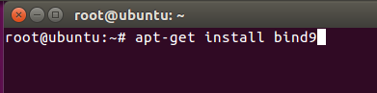

* Une fois l’installation faite nous sommes allez configurer les fichiers suivants :

L’idéal est d’utiliser 3 premières configurations avec l’éditeur gedit

* **gedit /etc/bind/named.conf.default-zones**

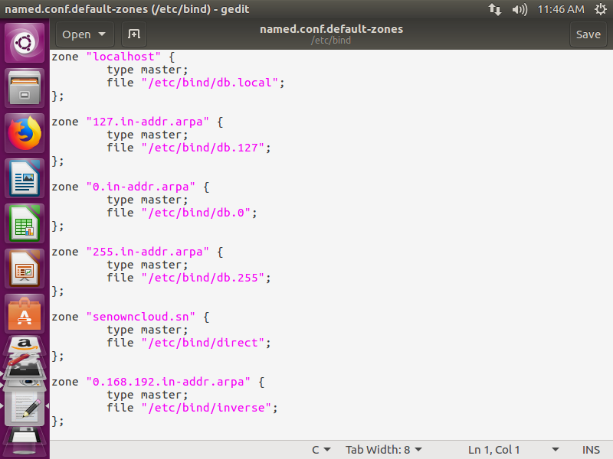

**gedit /etc/bind/direct**

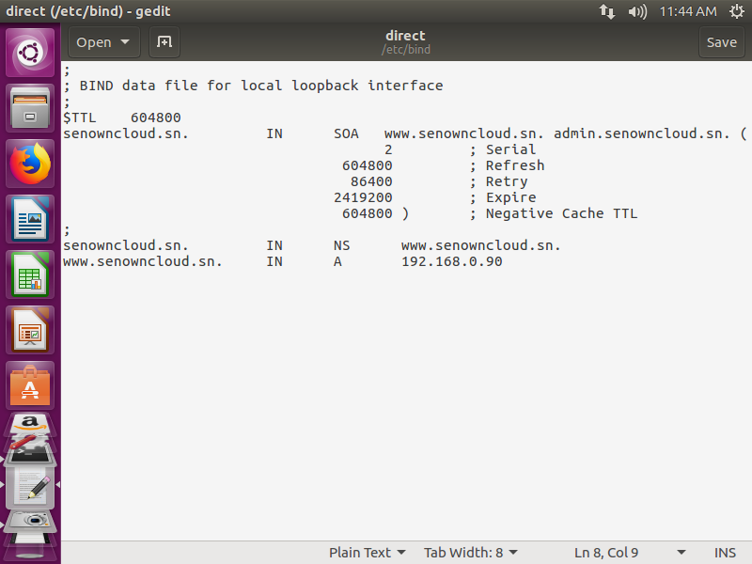

* **gedit /etc/bind/inverse**

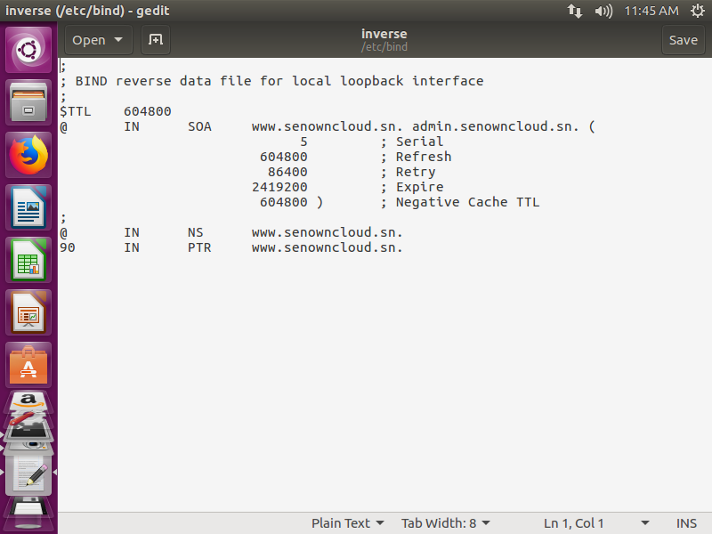

* **vim.tiny /etc/network/interfaces** pour fixer l’adresse de notre DNS

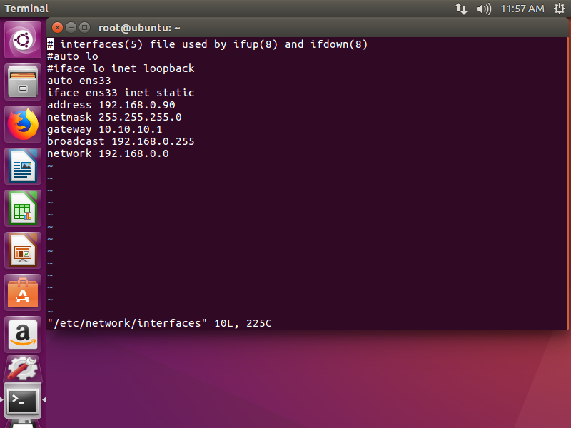

* vérification de notre Adresse **192.168.0.90** avec la commande **ifconfig**

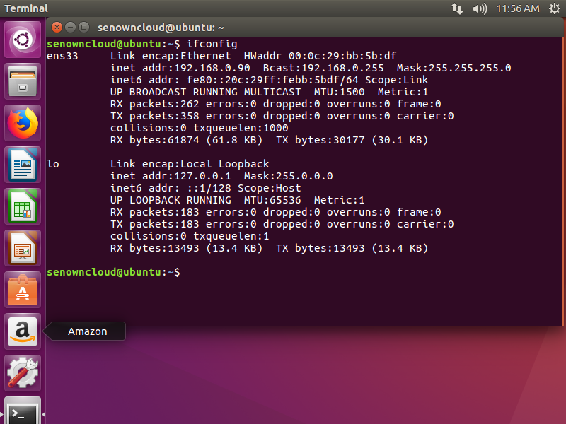

* configurer le fichier resofv.conf avec la commande **vim.tiny /etc/resolv.conf**

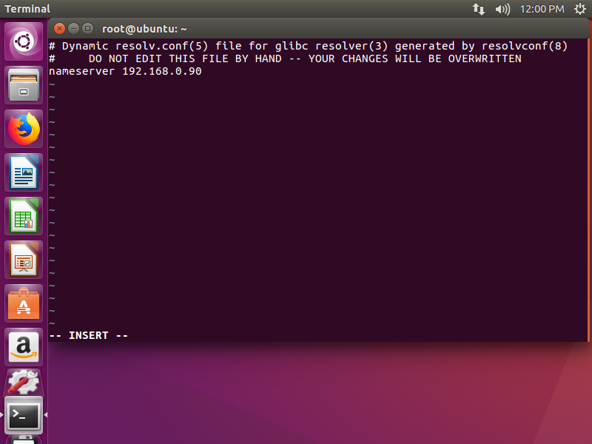

* teste de fonctionnement de notre DNS avec la commande NSLOOKUP

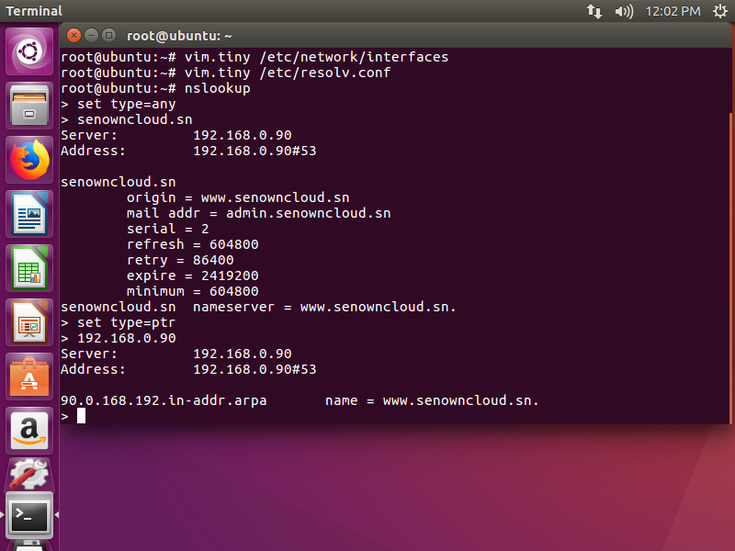

* **Installer et configurer LDAP**
* **sudo apt install slapd ldap-utils**
* Exécutez la commande suivante pour installer le serveur OpenLDAP et les utilitaires de ligne de commande client à partir du référentiel de packages Ubuntu 16.04.
* Après l’installation du paquet on accède à une première interface qui nous demande de mettre un mot de passe pour l'entrée d'administrateur dans l'annuaire LDAP, pour notre cas on n’a choisi ‘passer’

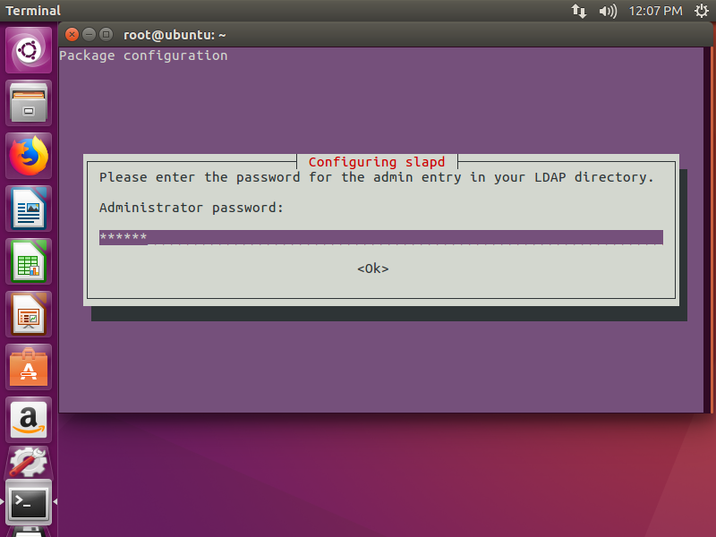

* Une fois que c'est fait, slapd sera automatiquement lancé. Vous pouvez vérifier son statut avec:

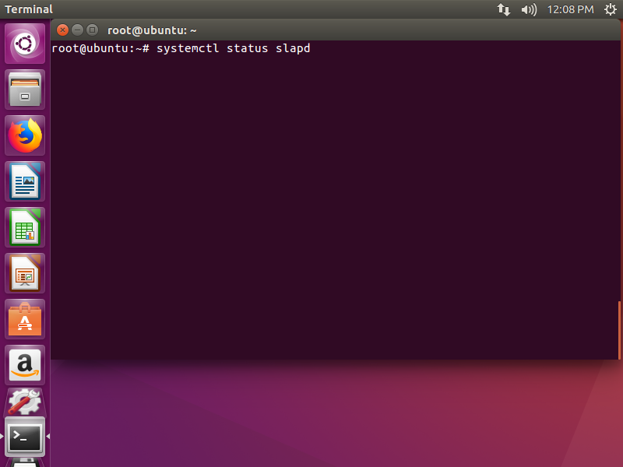

* Le processus d'installation installe le package sans aucune configuration. Pour que notre serveur OpenLDAP fonctionne correctement, nous devons procéder à une configuration de base après l'installation. Exécutez la commande suivante pour démarrer l’assistant de configuration.

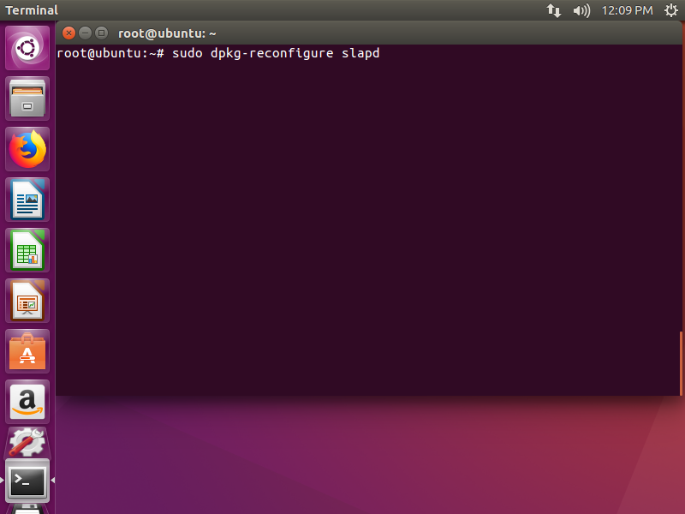

* Vous devrez répondre à une série de questions. Répondez à ces questions comme suit: Omettre la configuration du serveur LDAP: NO

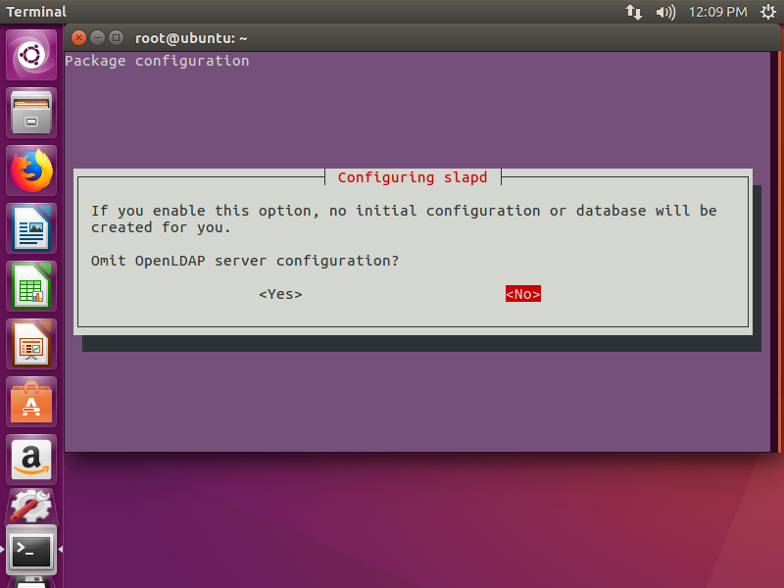

* Nom de domaine DNS: ici nous mettons notre nom de domaine qui est senowncloud.sn, nous définissons un enregistrement A correct pour notre nom de domaine. Et un sous-domaine comme directory senowncloud Ces informations permettent de créer le DN de base (nom distinctif) de l'annuaire LDAP.

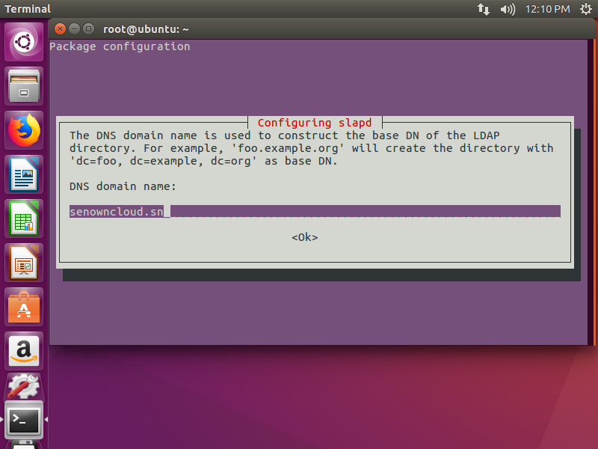

* Nom de l'organisation: notre nom de votre organisation comme est senowncloud

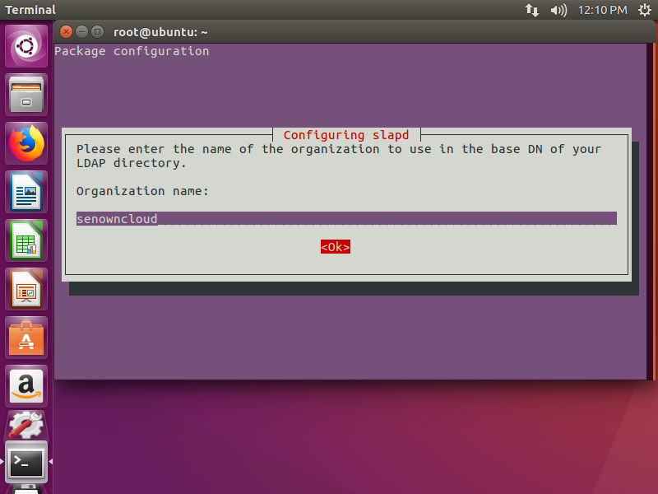

* Mot de passe administrateur: c’est le même mot de passe que nous avons défini lors de l'installation.

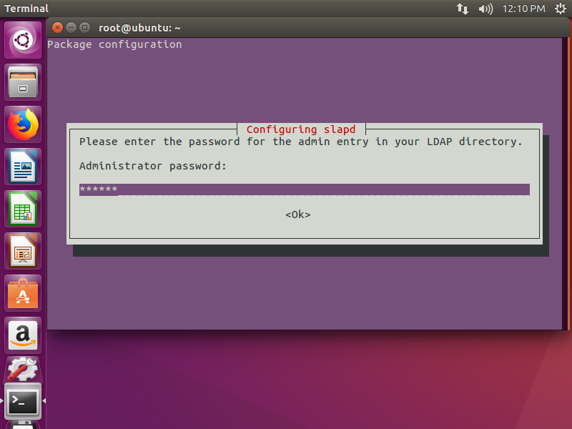

* Base de données: MDB.

BDB (base de données Berkeley) est lent et lourd. Il est obsolète et le support sera supprimé dans les futures versions d'OpenLDAP. HDB (base de données hiérarchique) est une variante du backend BDB et sera également obsolète.

Les lectures MDB sont 5 à 20 fois plus rapides que BDB. Les écritures sont 2 à 5 fois plus rapides. Et cela consomme 1/4 autant de RAM que BDB. Nous avons donc choisi MDB comme base de données.

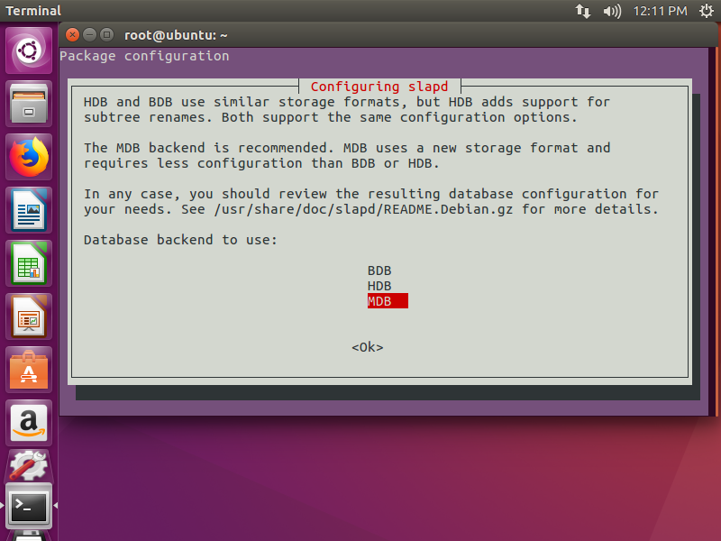

* On coche Non

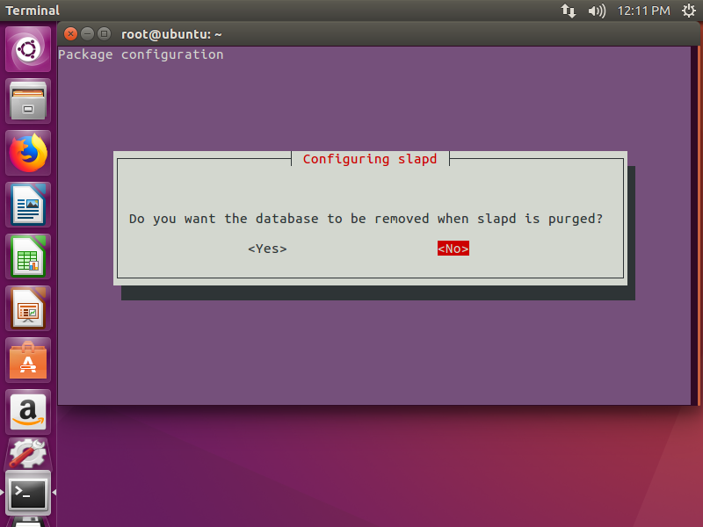

* On coche oui

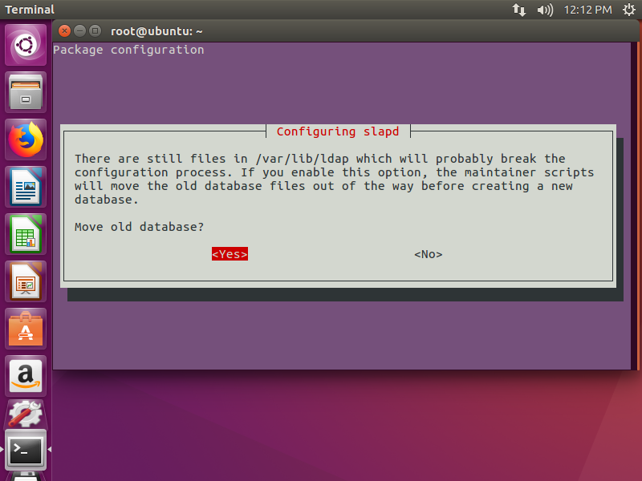

* On coche non

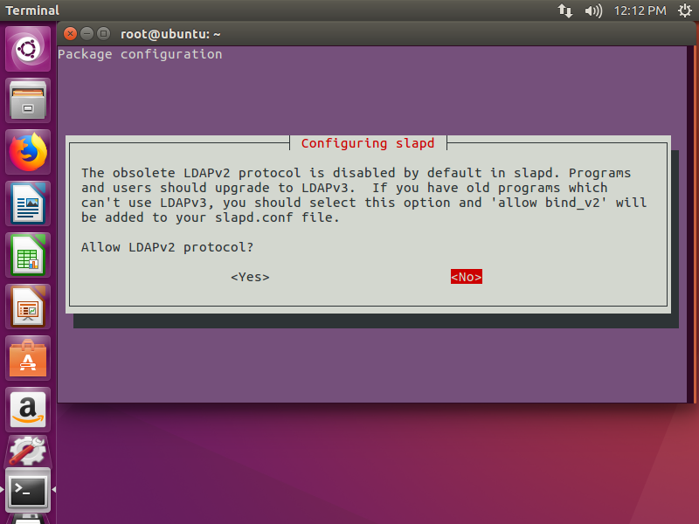

* Maintenant, le processus reconfigurera le service OpenLDAP en fonction de vos réponses. Notre serveur OpenLDAP est maintenant prêt à être utilisé.

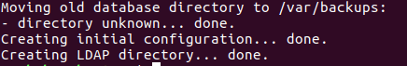

* Configuration des clients LDAP

On édite le fichier avec la commande

**gedit /etc/ldap/ldap.conf**

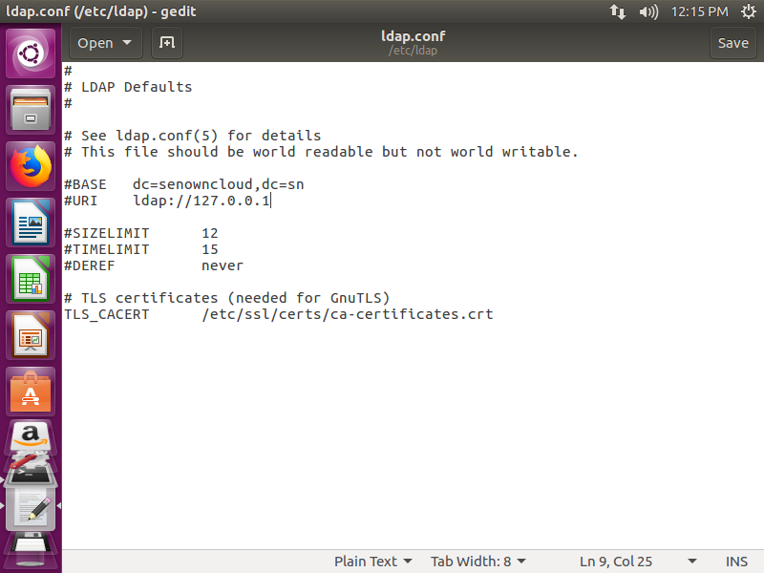

* Redémarrons le serveur

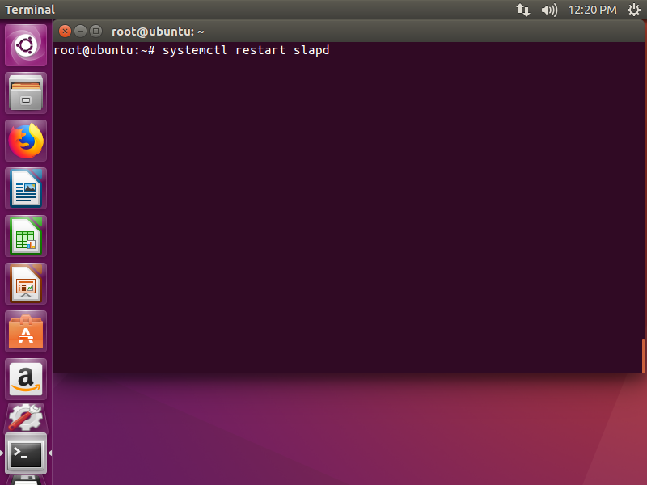

* Testons le serveur OpenLDAP

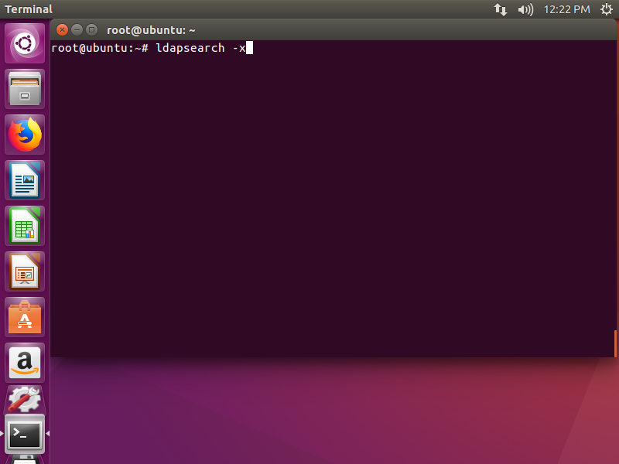

* Test réussie

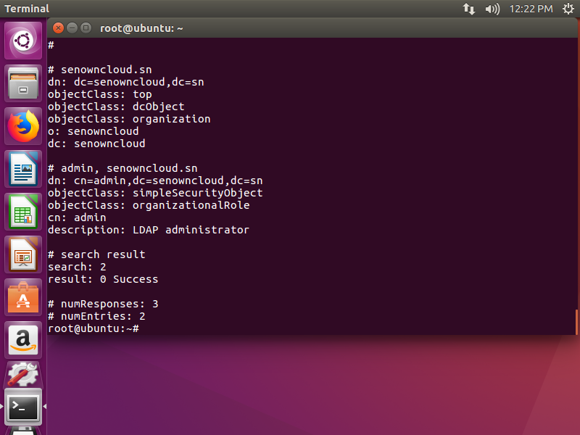

* Installons phpLDAPadmin

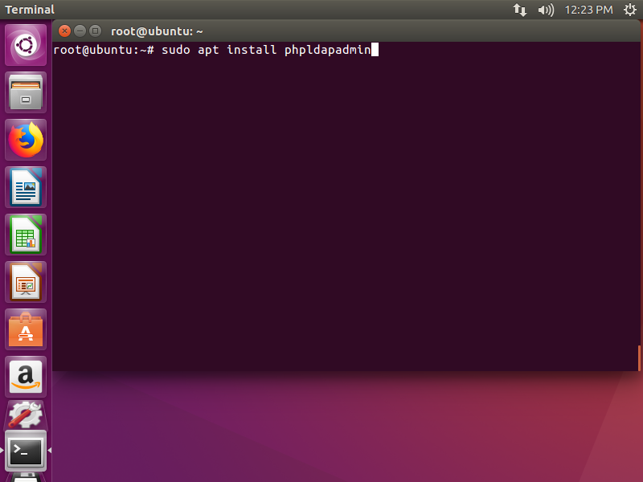

* Copions le texte suivant et collons-le dans le fichier **gedit /etc/nginx/conf.d/phpldapadmin.conf** et Remplacons ldap domaine.com par senowncloud.sn

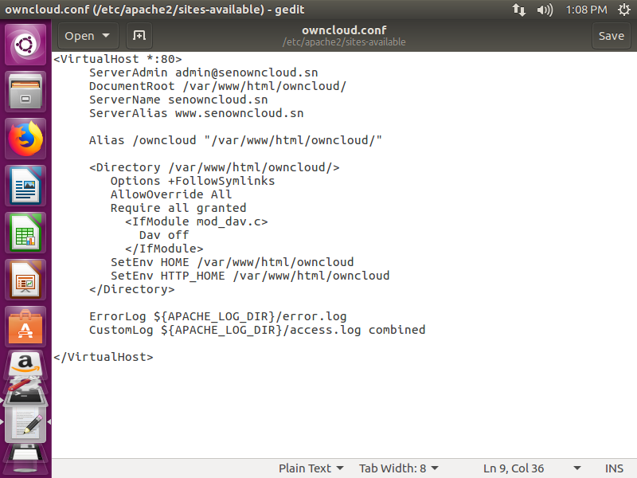

* Gedit /etc/phpldapadmin/config.php

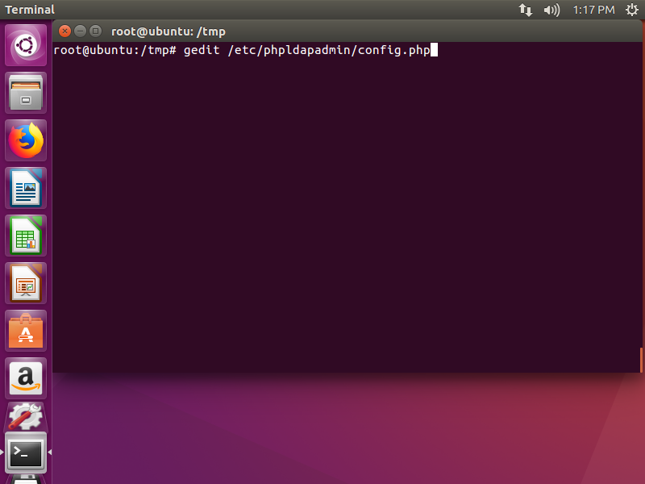

* Puisque OpenLDAP et phpLDAPadmin sont exécutés sur le même ordinateur, nous allons donc configurer phpLDAPadmin pour qu'il se connecte à localhost sur le port LDAP par défaut 389 sans chiffrement SSL / TLS.

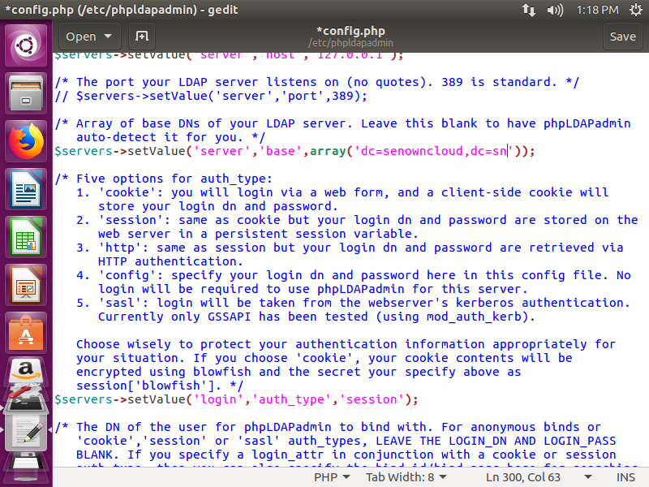

* Enregistrez et fermez le fichier.
* Accéder à l'interface Web de phpLDAPadmin

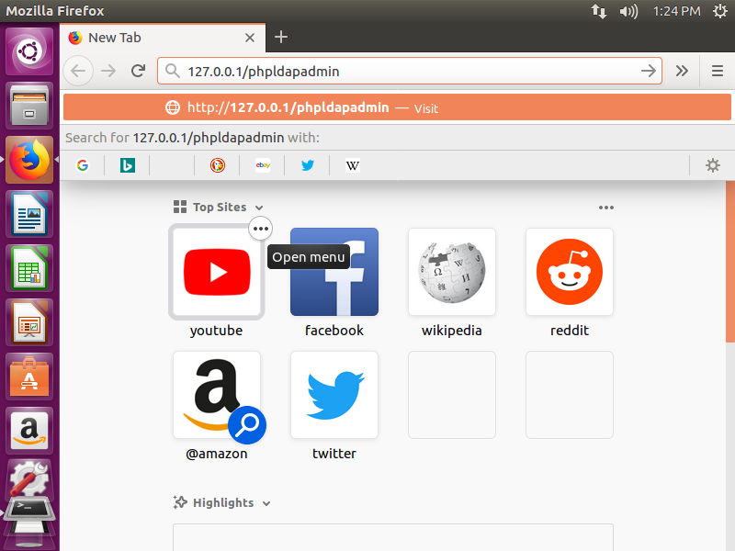

* Nous pouvons maintenant tester l'outil phpLDAPadmin avec notre navigateur Web. Lorsque phpLDAPadmin est chargé pour la première fois, il ressemble à ceci.

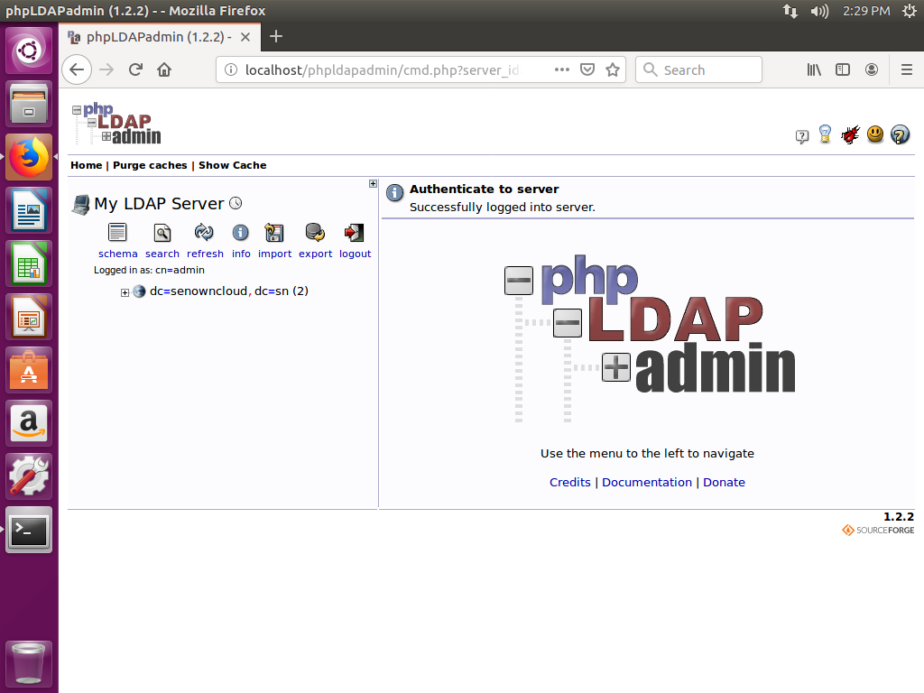

* Pour nous connecter à notre serveur OpenLDAP, cliquons sur le lien de connexion. Nous verrons la boîte de dialogue de connexion. Le DN de connexion par défaut est cn=admin,dc=example,dc=com.. Dans notre cas, nous modifions le DN de connexion en cn=admin, dc=senowncloud, dc=sn

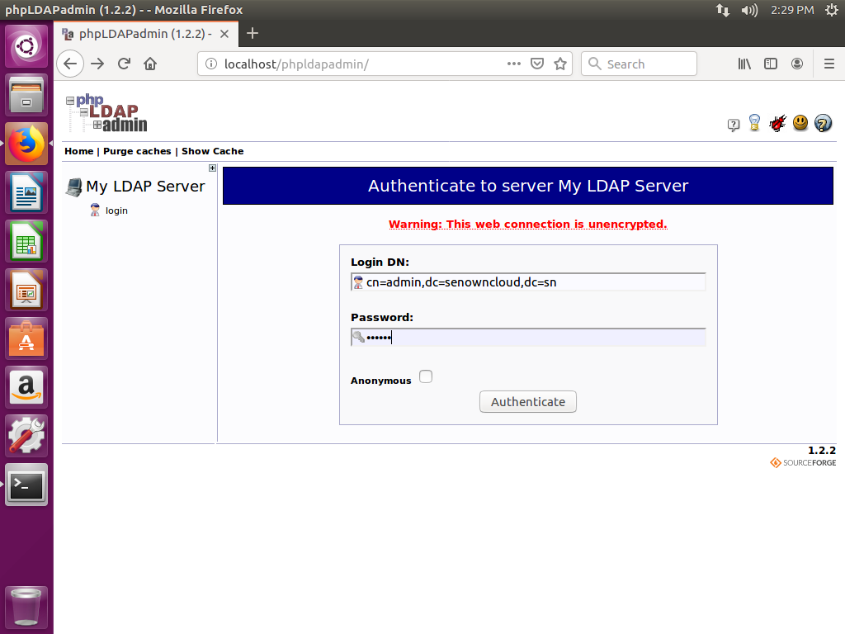

* Le mot de passe est le mot de passe administrateur que nous avions définit lors de la configuration de notre serveur OpenLDAP. Une fois que nous sommes connectés à phpLDAPadmin nous pouvons gérer ce serveur de répertoire



* Création des utilisateurs dans le dc=senowncloud.sn
* Voici les étapes d’ajoutes des utilisateurs
* On coche sur la case Generic User ACCOUNT

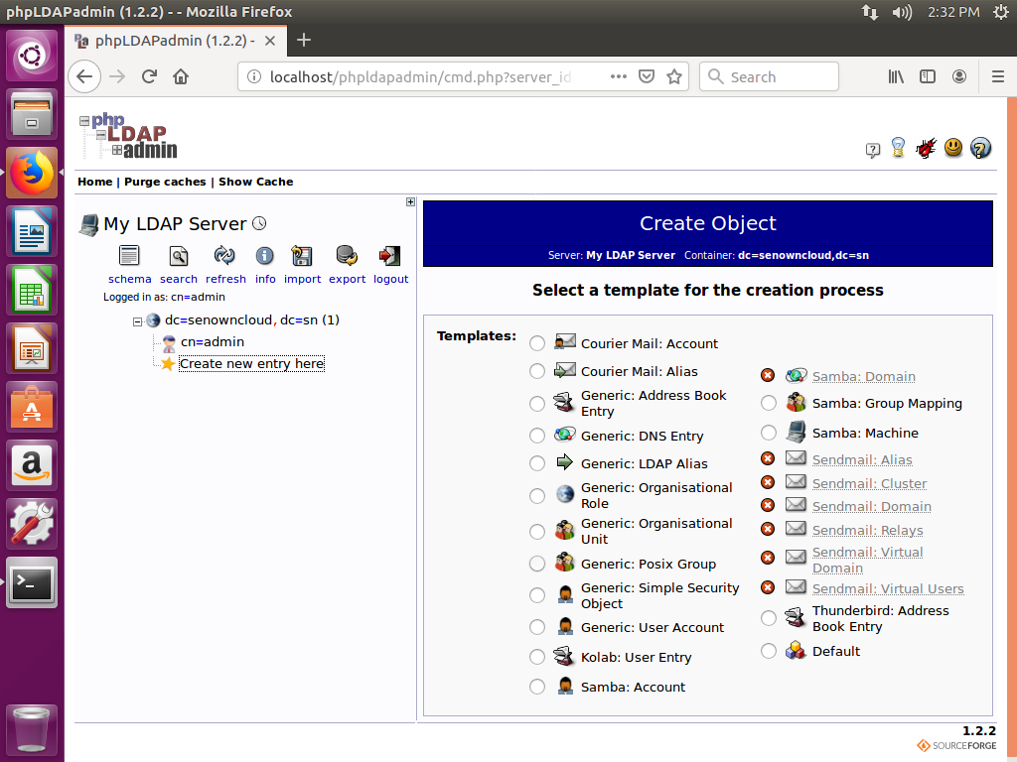

* CREATION D’OBJET

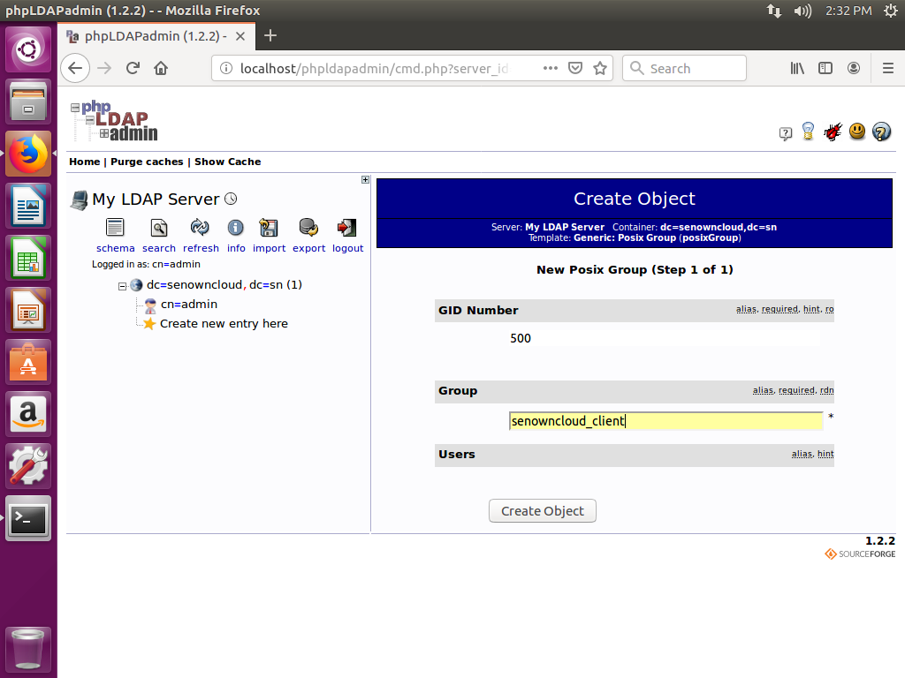

* Ajout du gidNumber

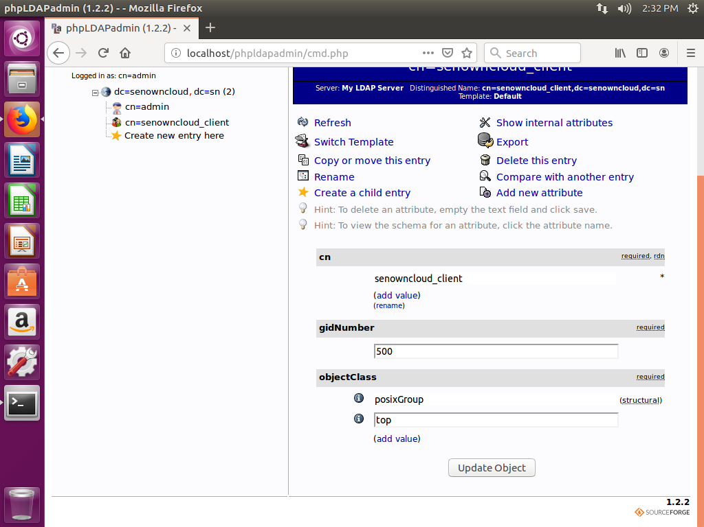

* Ajouter l’utilisateur cyprien justin diokh dans le dc senowncloud

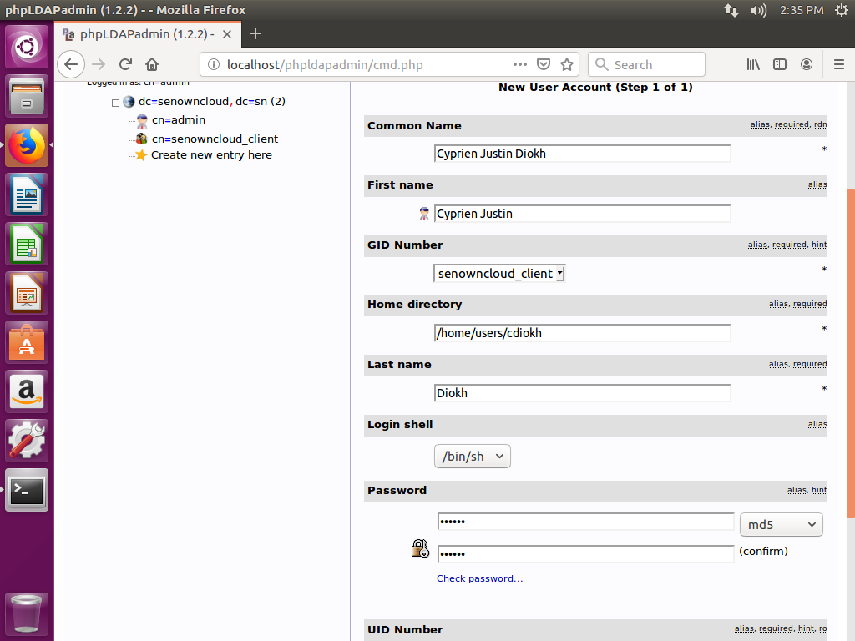

* Confirmation de l’utilisateur cyprien judtin diokh dans la base de données

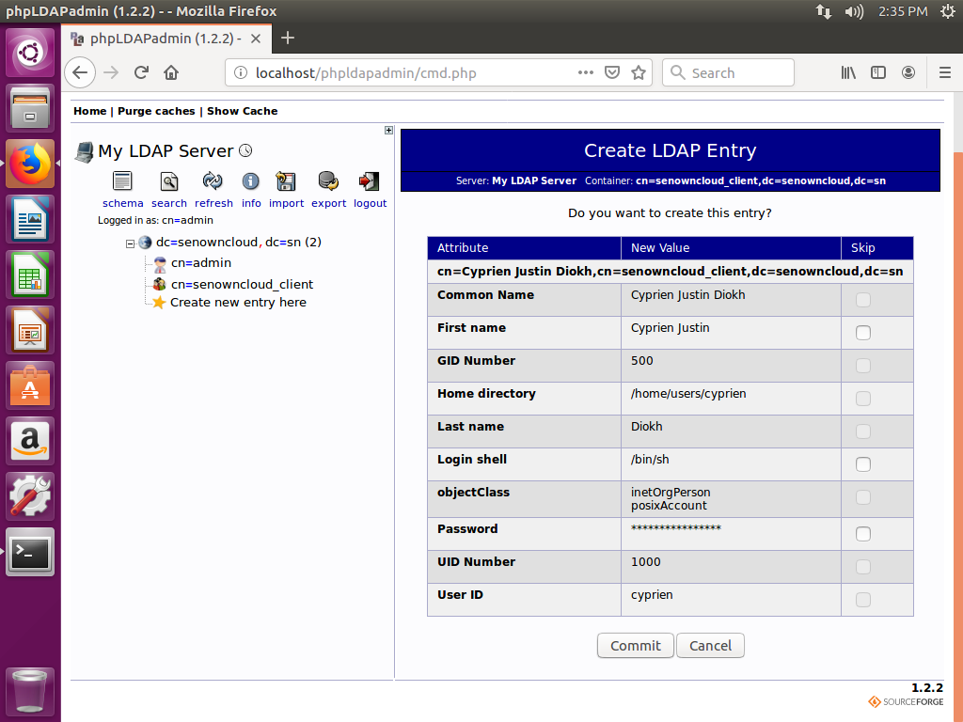

* Liste complet des utilisateurs crées dans la l’annuaire

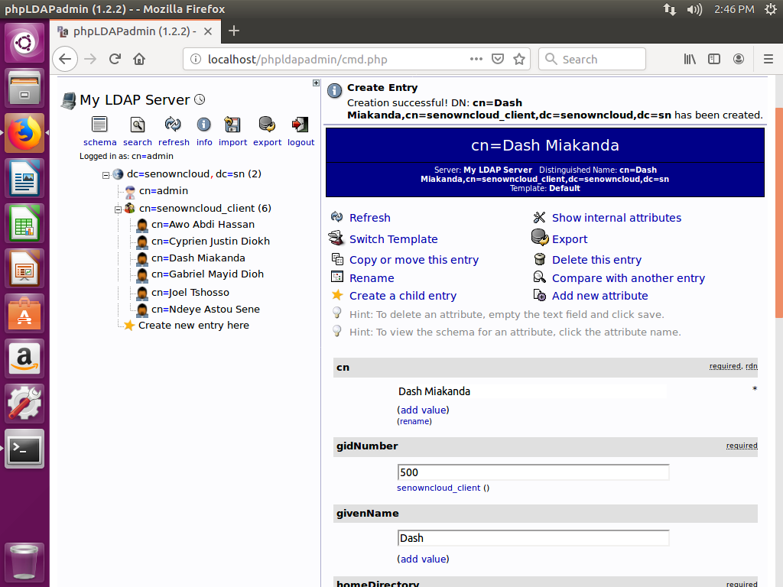

**INSTALLATION D’OWNCLOUD**

* **OwnCloud nécessite un serveur Web pour fonctionner et le serveur Web le plus utilisé actuellement est Apache2. Alors nous allons installez Apache2 sur Ubuntu 16.04 en lançant les commandes ci-dessous:**

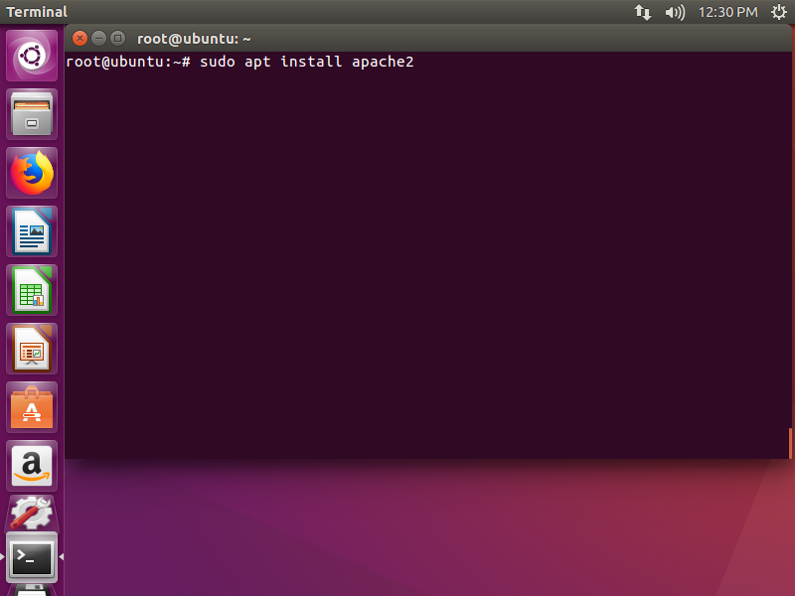

* **Après avoir installé Apache2, nous allons exécutez les commandes ci-dessous pour désactiver la liste de répertoires.**

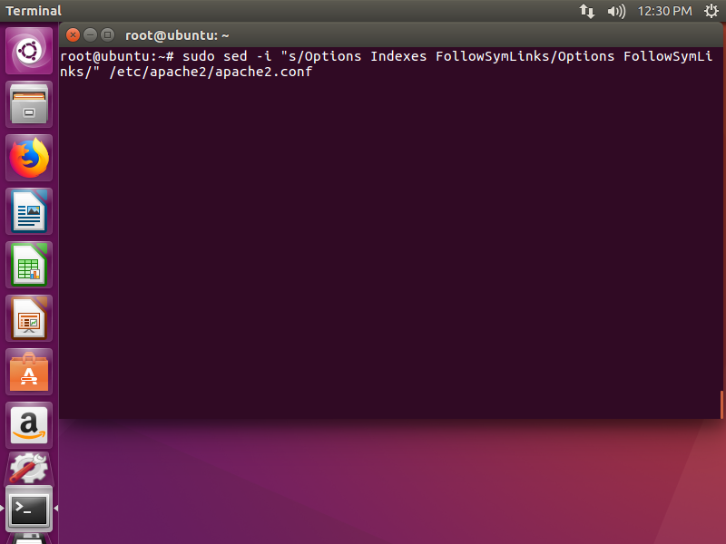

* **Ensuite, exécutons les commandes ci-dessous pour arrêter, démarrer et permettre au service Apache2 de toujours démarrer avec les démarrages du serveur.**

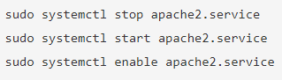

* **Installez MariaDB**

**OwnCloud nécessite également un serveur de base de données pour fonctionner. Et le serveur de base de données MariaDB est un excellent point de départ. Pour l'installer, lancez les commandes ci-dessous.**

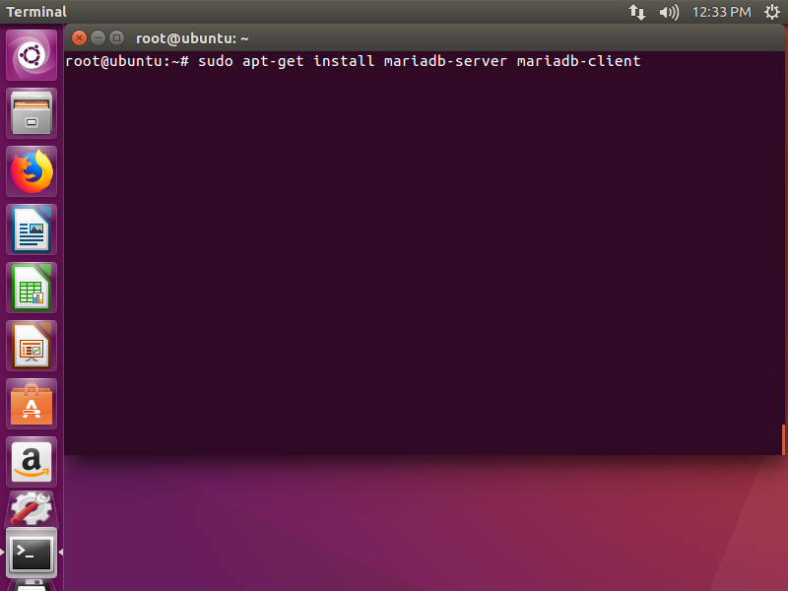

* **Après l’installation, nous pouvons utiliser les commandes ci-dessous pour arrêter, démarrer et permettre au service MariaDB de toujours démarrer au démarrage du serveur.**

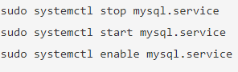

* **Ensuite, exécutons les commandes ci-dessous pour sécuriser le serveur MariaDB.**

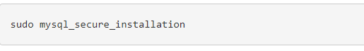

* **Nous allons répondre aux questions ci-dessous en suivant le guide ;**

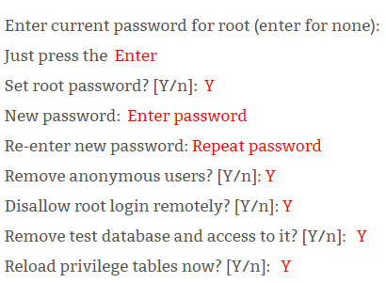

* **Installons PHP et les modules associés**

**PHP 7.1 n'est pas disponible sur les référentiels par défaut Ubuntu… pour l'installer, nous devrons l'obtenir à partir de référentiels tiers.**

**Exécutons les commandes ci-dessous pour ajouter le référentiel tiers ci-dessous pour la mise à niveau vers PHP 7.1.**

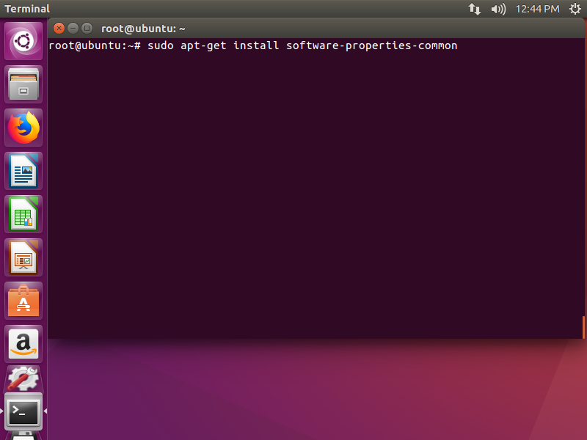

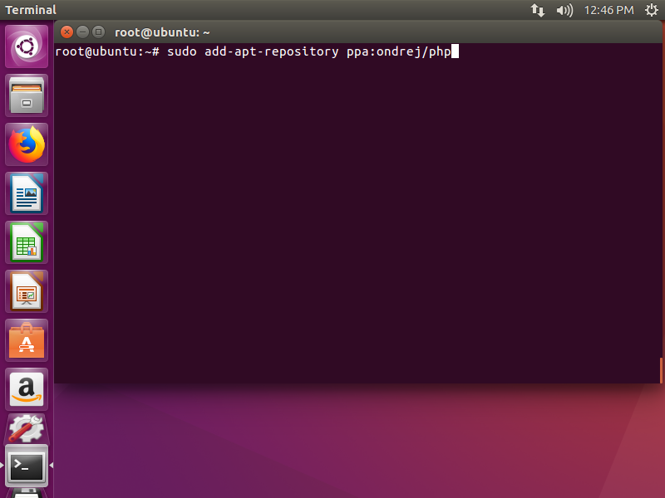

* **Puis mise à jour et mise à niveau vers PHP 7.1**

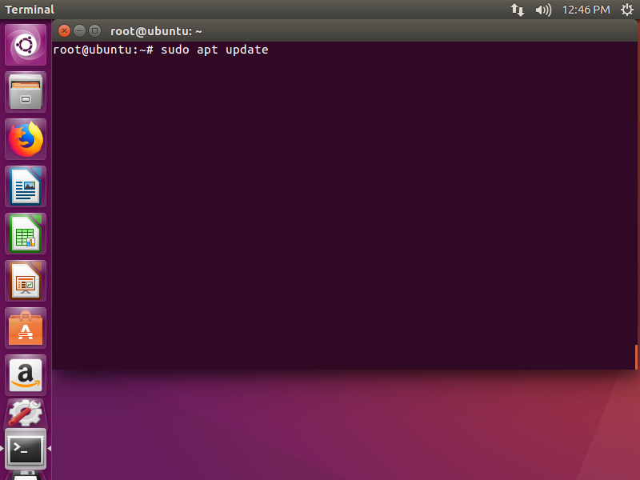

* **Exécutons les commandes ci-dessous pour installer PHP 7.1 et les modules associés.**

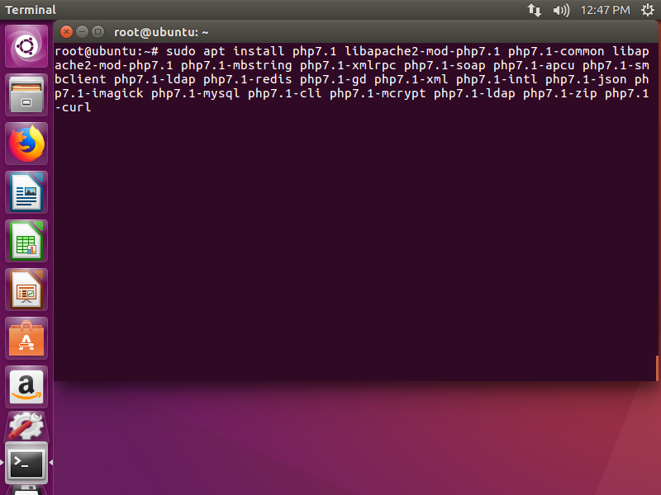

* **Après avoir installé PHP 7.1, nous exécuterons les commandes ci-dessous pour ouvrir le fichier par défaut de PHP-FPM.**

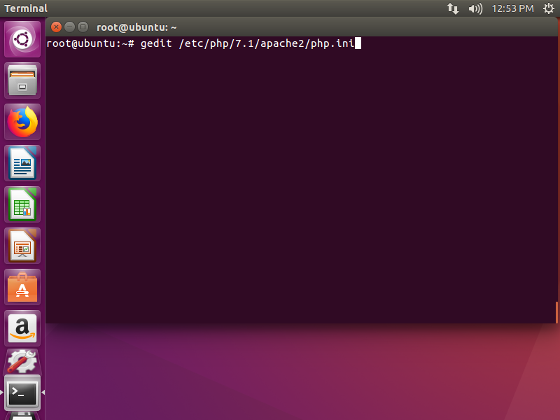

* **Ensuite, modifions les lignes suivantes dans le fichier puis les enregistrez**

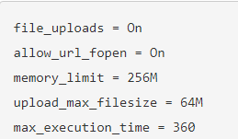

* **Créer une base de données OwnCloud**

**Maintenant que nous avons installé tous les packages requis, continuons ci-dessous la configurer du serveur.**

**Exécutons les commandes ci-dessous pour nous connecter au serveur de base de données. Nous allons tapez notre mot de passe root que nous avions créé ci-dessus.**

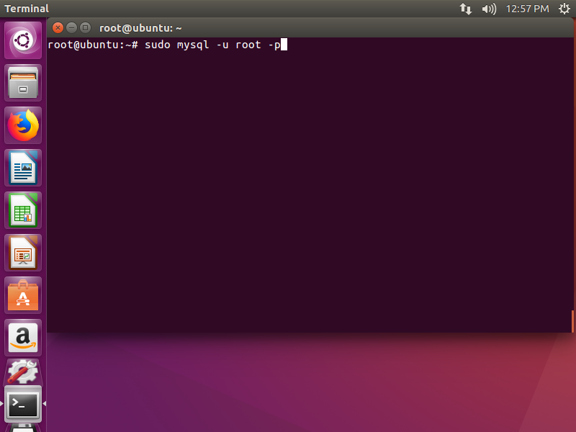

* **Puis créons une base de données appelée owncloud**



* **Créons un utilisateur de base de données appelé senownclouavec un nouveau mot de passe : passer**

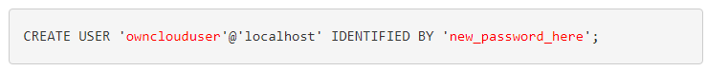

* **Accordons ensuite à l'utilisateur un accès complet à la base de données.**

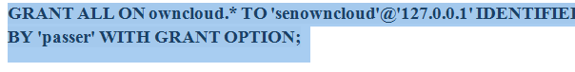

* **Enfin, enregistrons et modifications et quittons.**

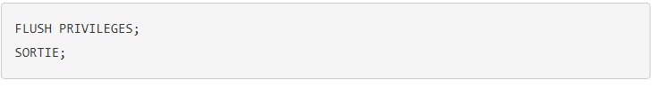

* **Téléchargez la dernière version d’OwnCloud**

**Ensuite, visitez le site OwnCloud pour télécharger votre copie gratuite. L'édition de la communauté est ce que vous voulez télécharger.**

**Après le téléchargement, exécutez les commandes ci-dessous pour extraire le fichier téléchargé dans le répertoire racine Apache2.**

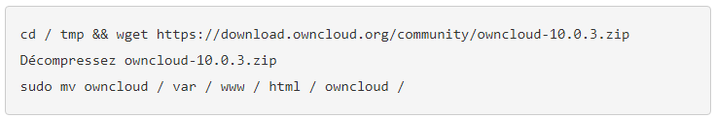

* **Ensuite, exécutons les commandes ci-dessous pour définir les autorisations correctes permettant à OwnCloud de fonctionner.**

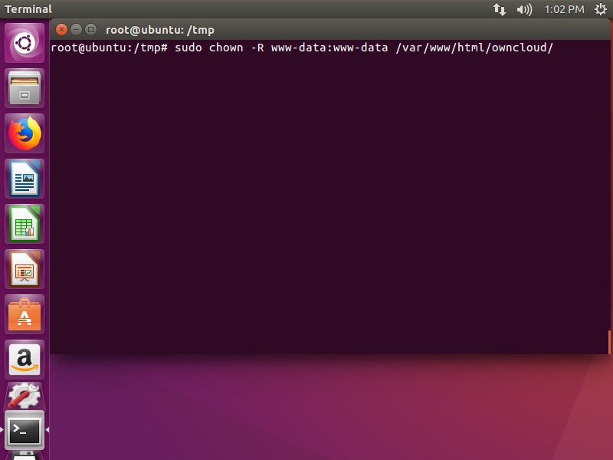

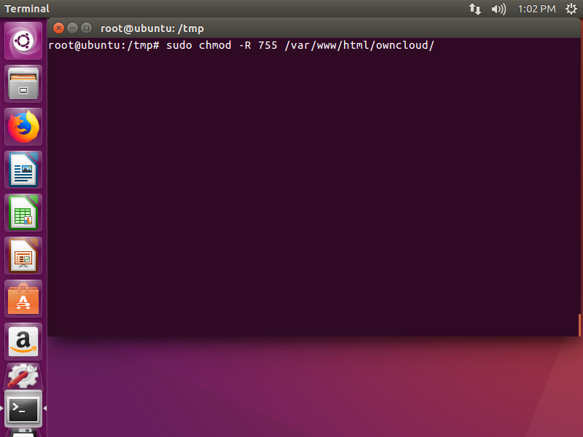

* **Configurer Apache2**

**Enfin, configurons le fichier de configuration du site Apahce2 pour OwnCloud. Ce fichier contrôlera la manière dont les utilisateurs accèdent au contenu OwnCloud. Exécutons les commandes ci-dessous pour créer un nouveau fichier de configuration appelé owncloud.conf.**

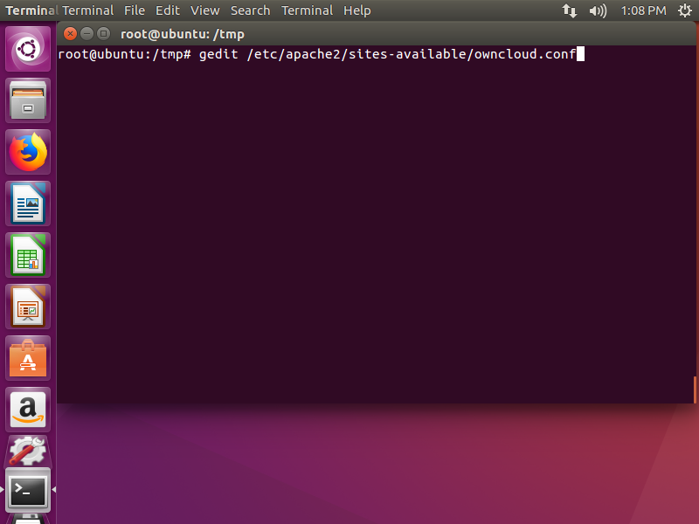

* **Ensuite, copions et collons le contenu ci-dessous dans le fichier et puis enregistrons. Remplacez la ligne en surbrillance par votre propre nom de domaine et votre propre emplacement racine.**



* **Enregistrons le fichier et quittons.**
* **Activons les modules OwnCloud et Rewrite**

**Après avoir configuré le VirtualHost ci-dessus, activons-le en exécutant les commandes ci-dessous**

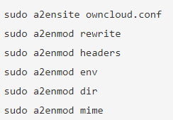

* **Redémarrez Apache2**

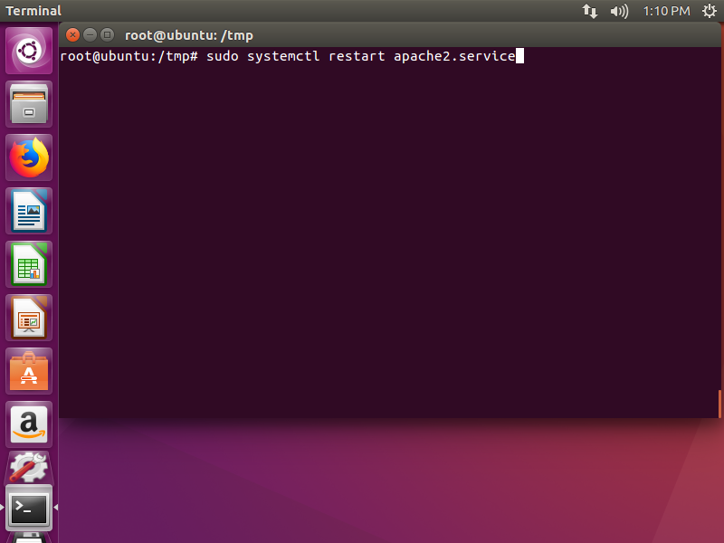

* **Ensuite, ouvrons notre navigateur et accédons au nom de domaine du serveur suivi de l’installation. Vous devriez voir l'assistant d'installation d’OwnCloud à compléter. Suivons l'assistant.**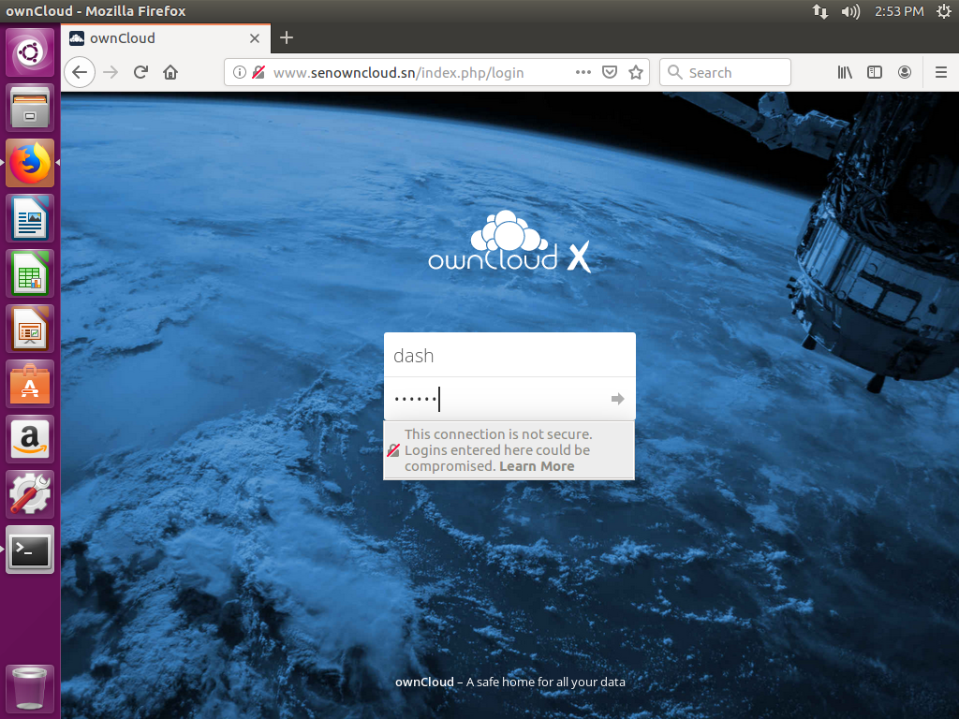
* **Accéde sur le compte de l’utilisateur dash**

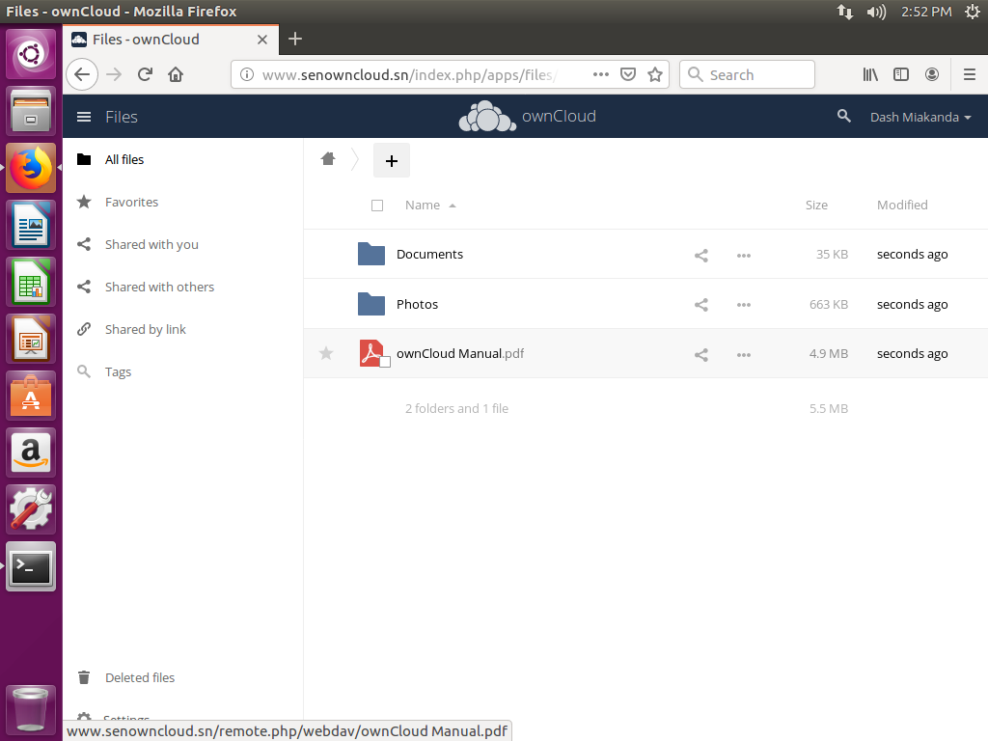

* **Lier ou synchroniser LDAP avec OWNCLOUD**

**Installer LDAp integration**

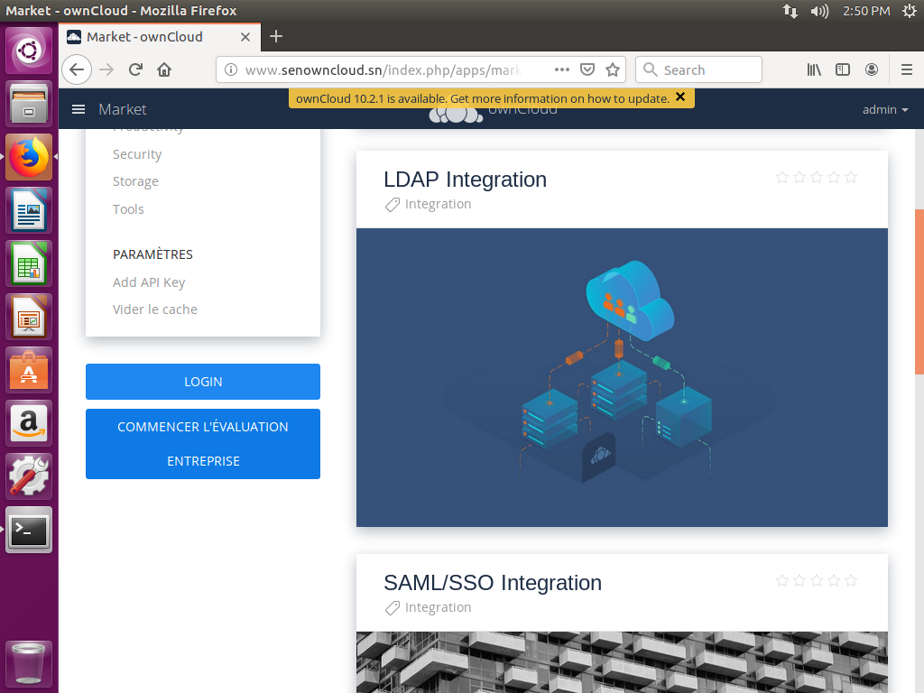

* **Insérons les configurations de LDAP faite au paravent sur le serveur à savoir l’adresse du localhost et Le cn=admin,dc=senowncloud,dc=sn**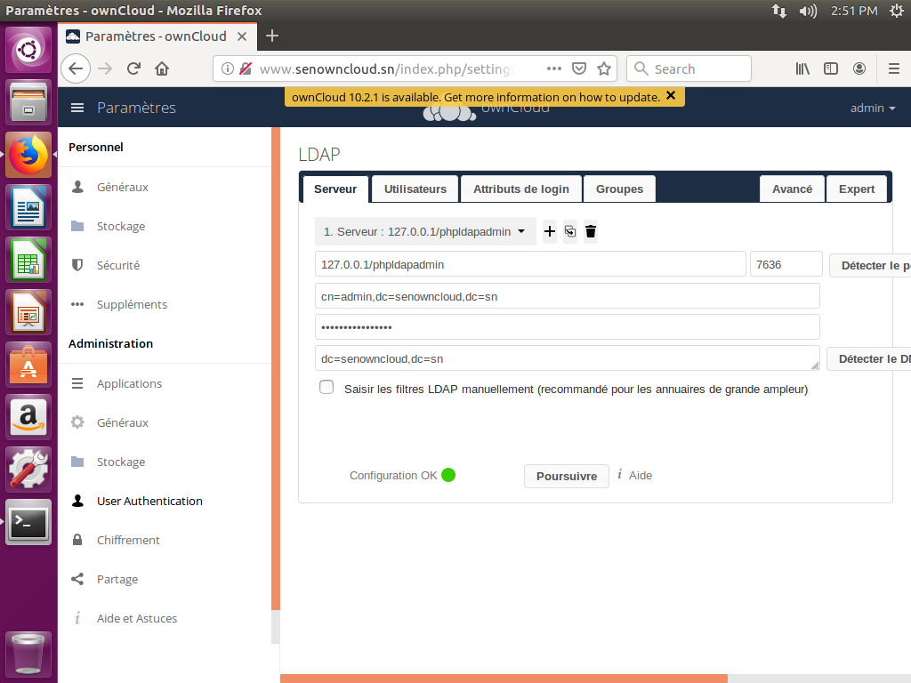
* **Choisir la configuration PosixAccount pour les utilisateurs**

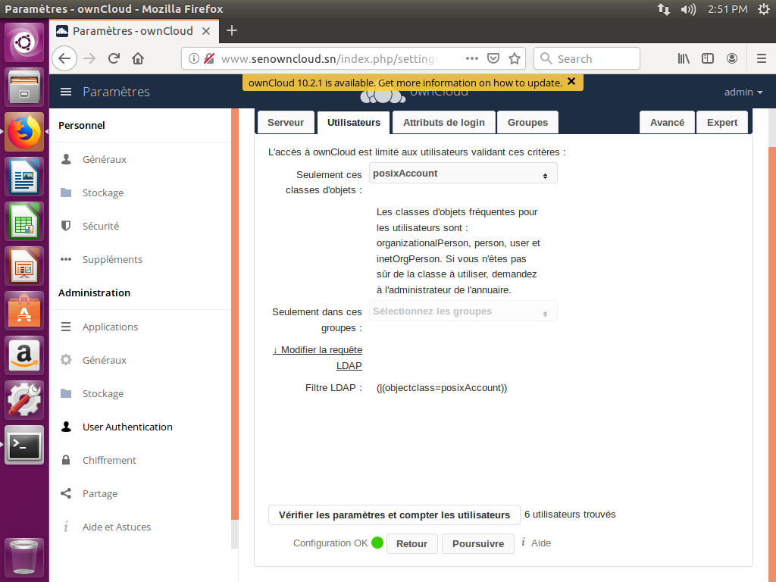

* Cocher LDAP/AD sur le menu attributs de login

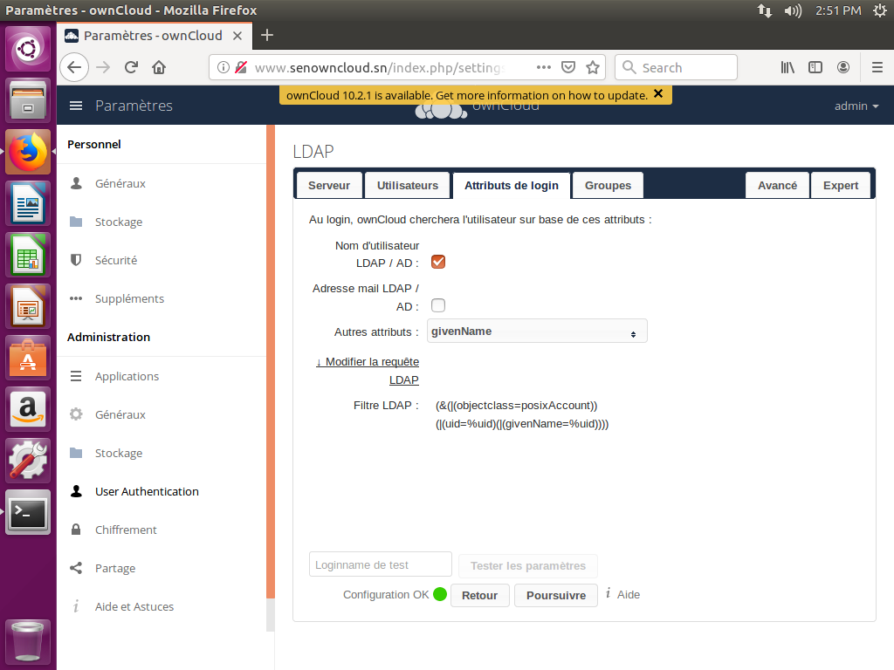

* **Ajouter au groupe Posix group et senowncloud_client pour finir à la configuration**

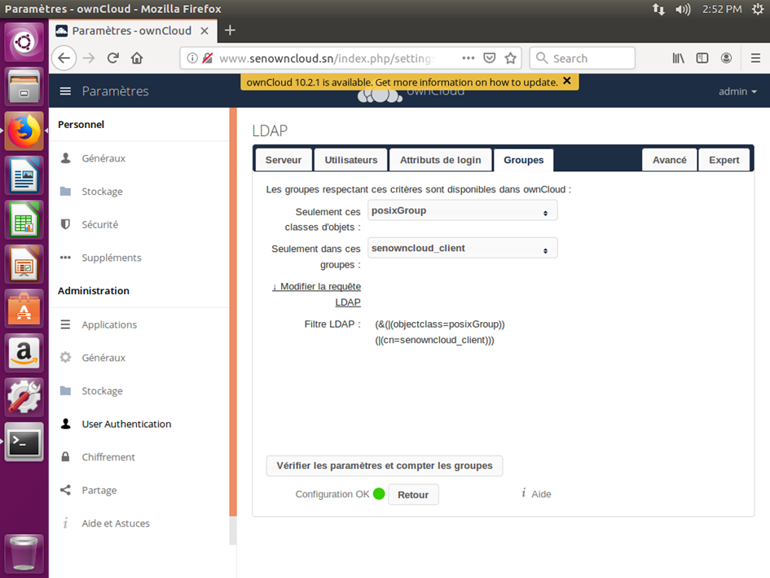

* **Et pour finir sur l’onglet Market nous pouvons installer n’importe quelle fonction : partage de vidéo, de music, de fichier etc...**

**Un exemple avec la fonctionnalité des contacts qui pourra gérer tous nos contacts**

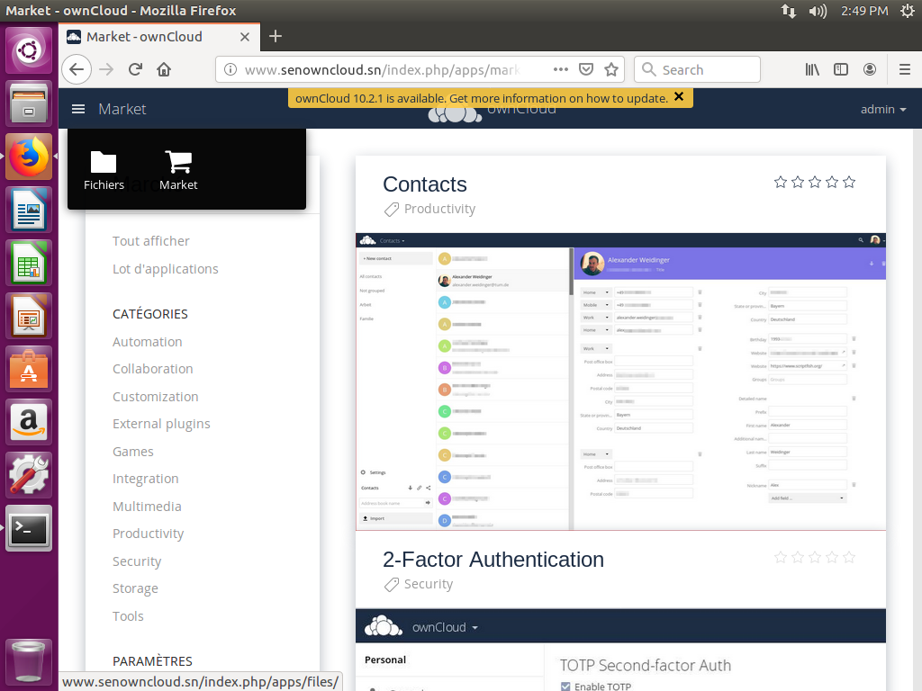

**CONCLUSION**

OwnCloud est une application très pratique tant pour les particuliers que des entreprises, elle permet de faire de nombreuses choses très utiles comme le stockage de données importants. C’est la solution de cloud privé la plus installée même si NextCloud semble vouloir lui ravir cette première place.